МІНІСТЕРСТВО ОСВІТИ І НАУКИ УКРАЇНИ
Чорноморський національний університет
імені Петра Могили
Факультет комп’ютерних наук
Кафедра інженерії програмного забезпечення

ЗВІТ
з лабораторної роботи № 1
Варіант № 3
Дисципліна «Основи програмування»
Спеціальність «Інженерія програмного забезпечення»
Освітня програма: «Інженерія програмного забезпечення»

Здобувач | ______________ | Олександр БЕЛЕВЯТ
 |  | «__» ________ 2026 р.
Викладач  канд. техн. наук,  доцент | ______________ | Євген ДАВИДЕНКО
 |  | «__» ________ 2026 р.

Миколаїв – 2026
Лабораторна робота №1
Тема роботи: Лінійні алгоритми.
Мета роботи: Ознайомитись з основними конструкціями мови C++, засобами об’явлення змінних та констант, та операції над ними.
- Завдання: Модифікувати програмний за стосунок так, щоб на екран виводилось (латиницею):

«Hello, Ім’я студента»

Додаткове завдання

- Модифікувати програмний за стосунок так, щоб на екран виводилось (кирилицею):

«Привіт, Ім’я студента»

Лістинг коду:
В даному розділі ПИШЕМО ВЛАСНИЙ КОД (Шрифт Courier New, 12 пт. Не жирний, не курсив). #include <iostream>
#include <windows.h>
int main()
{
std::cout << "Привіт Олександр" << std::endl;
return 0;
}

Результати роботи програми:
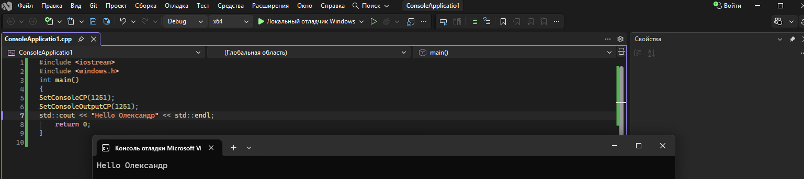
Рисунок 1
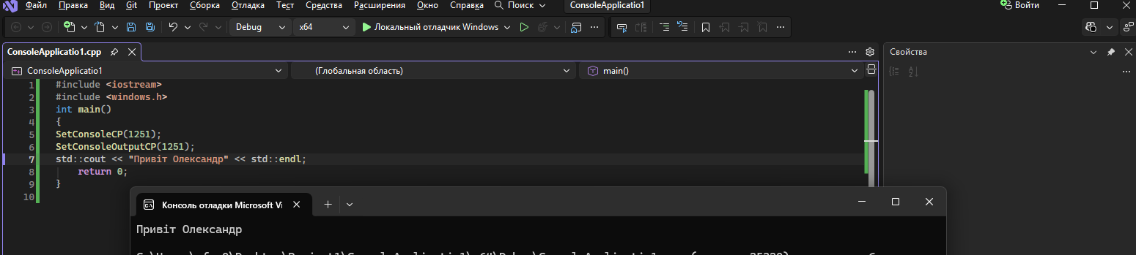Рисунок 2
Висновки: Під Виконання лабораторної роботи проведено ознайомлення із середовищем розробки програм мовою С++.

